Состояние атмосферного воздуха

По данным непрерывных измерений на автоматических станциях, установленных в Минске, 16 июля и в первой половине дня 17 июля уровень загрязнения воздуха азота диоксидом, серы диоксидом, азота оксидом, углерода оксидом и бензолом был существенно ниже нормативов качества.

Суточный ход концентраций загрязняющих веществ в районе
ул. Героев 120 Дивизии 16 – 17 июля 2018 года
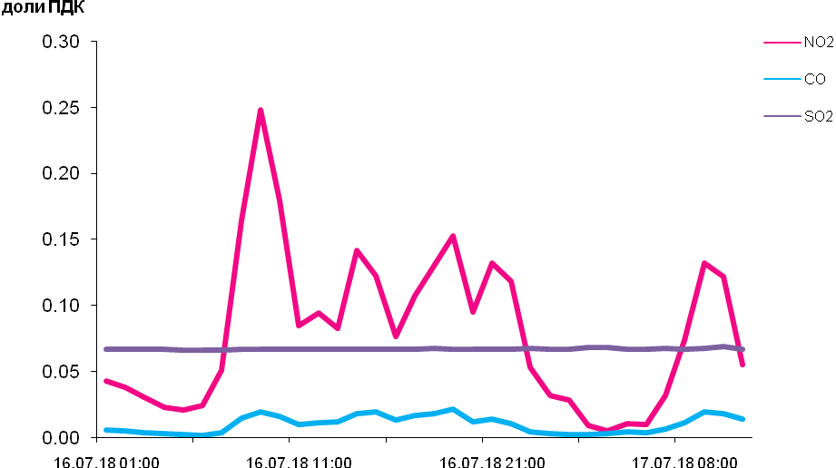

По данным непрерывных измерений, среднесуточные концентрации твердых частиц, фракции размером до 10 микрон в воздухе Могилева, Гродно, Бреста, Мозырского промузла (д. Пеньки), Гомеля находились в пределах 0,1-0,3 ПДК.

Среднесуточные концентрации твердых частиц, фракции размером до
10 микрон, 16 июля 2018 года

